编写服务端接口，实现用户信息获取

## 一 访问地址

1 web前端页面访问地址：192.168.51.159:80/index

2 http post服务端数据访问接口：192.168.51.159:80/userinfo

## 二 设计实现

1 使用springboot搭建java web项目，并利用Java模板引擎thymeleaf完成页面地址映射。

2 编写http post数据访问接口，数据格式返回形式为json，主要实现代码如下：

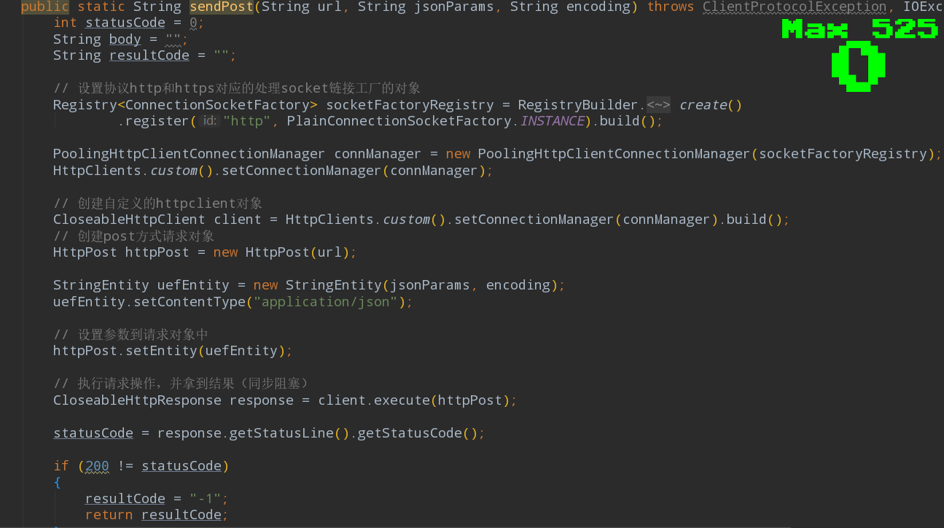

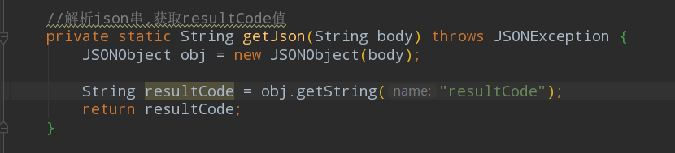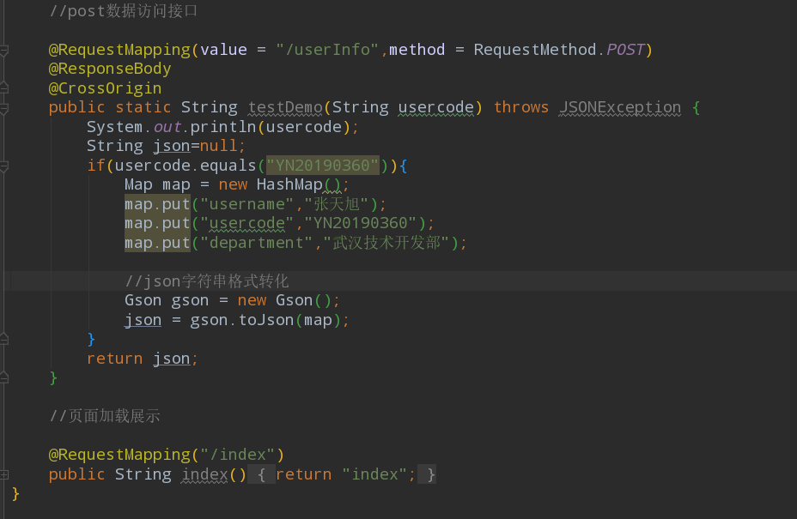

3 编写前端页面展示，以及ajax请求

（1）页面展示，表格设计

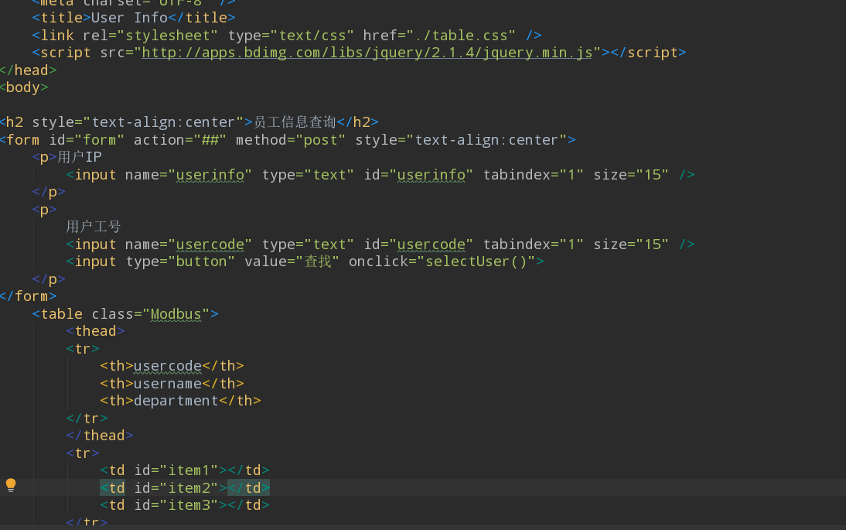

（2）ajax数据请求

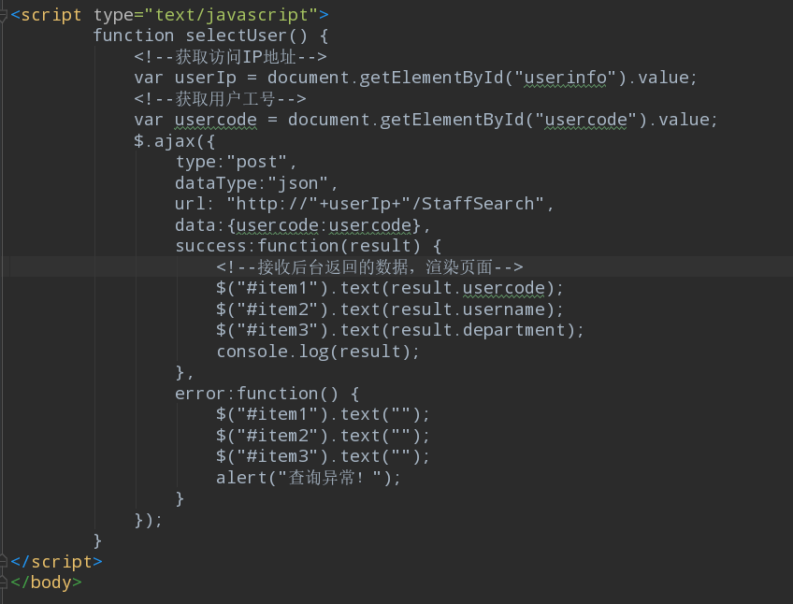

4 系统运行，结果展示

（1）自己端口测试：

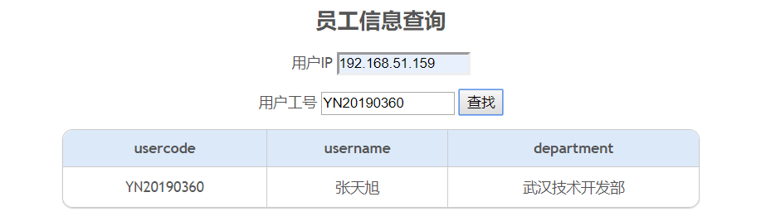

（2）请求对方服务端，获取信息

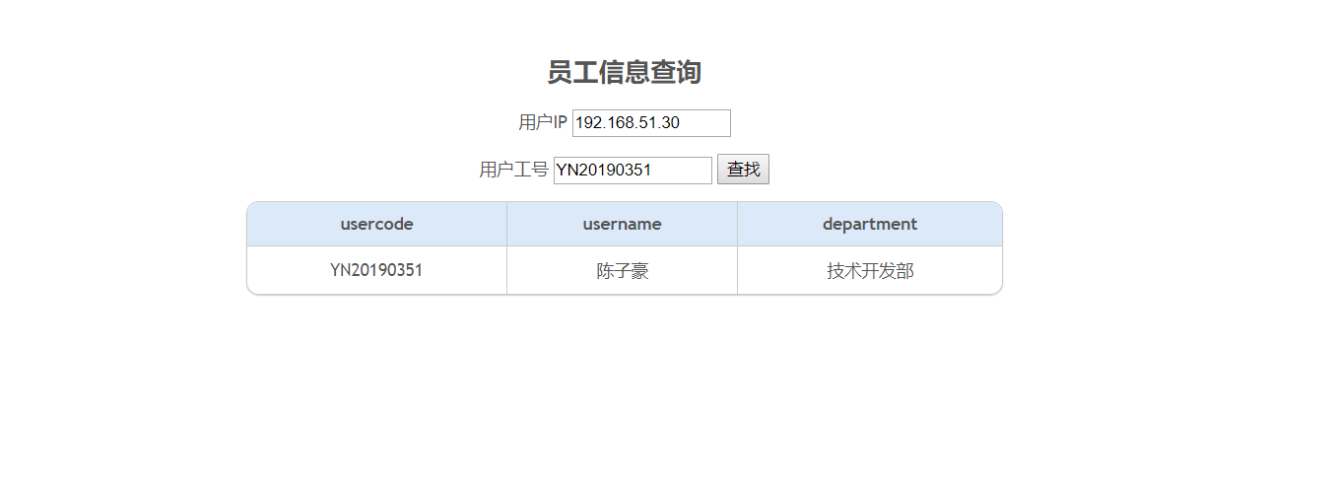

若IP地址或工号错误，则报错

